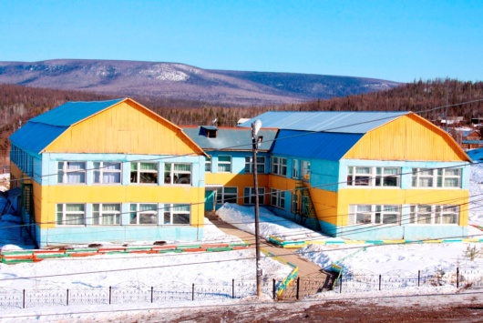
материально –техническое обеспечение и оснащенность образовательного процесса

Содержание материально-технической базы МБДОУ «Детский сад №1«Олененок» с. Байкит» ЭМР направлено на создание развивающей образовательной среды, которая представляет собой систему условий социализации и индивидуализации детей соответствует современному уровню образования в соответствии с ФГОС ДО и действующим санитарным нормам. Учреждение постоянно работает над развитием и совершенствованием материально – технической базы.
Детский сад имеет централизованное холодное и горячее водоснабжение, центральное отопление, канализацию, систему вентиляции. Территория ДОУ имеет по периметру ограждения электрическое освещение
Ежегодно в летний период и в течение года (по необходимости) проводится косметический ремонт.
Здание МБДОУ «Детский сад №1 «Олененок» с. Байкит» ЭМР построено в 1986 году, блочное, двухэтажное, рассчитано на 176 детей. Общая площадь помещений детского сада составляет – 1845,7 кв. м. Работает в 10 -часовом режиме. Имеет 2 дежурные группы с 12 часовым пребыванием.
Включает в себя: групповые ячейки – изолированные помещения, принадлежащие каждой возрастной группе; специализированные помещения для занятий с детьми, предназначенные для поочередного использования всеми или несколькими детскими группами; сопутствующие помещения; служебно-бытовые помещения для персонала.
В здании имеется 8 групповых ячеек, включающие в себя все необходимые для жизнедеятельности детей помещения: раздевальная (приемная) (для приема детей и хранения верхней одежды), групповая (для проведения игр, занятий и приема пищи), спальня, буфетная (для подготовки готовых блюд к раздаче и мытья столовой посуды), туалетная (совмещенная с умывальной или отдельная).
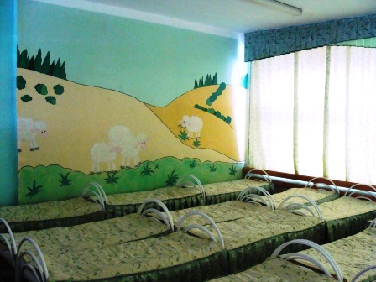
Спальни оборудованы стационарными кроватями. Спальни в ДОУ в период бодрствования детей частично используются для организации игровой деятельности и образовательной деятельности по освоению основной общеобразовательной программы дошкольного образования.
Коллективом сотрудников и родителями проделана огромная работа по созданию в группах многофункциональной развивающей среды, для целенаправленного действия ребенка во всех видах деятельности (игровой, изобразительной, театрализованной, двигательной). Организация и расположение предметов развивающей среды в групповых комнатах, залах, кабинетах размещено рационально, логично, в доступном для детей месте, отвечает эстетическим требованиям, санитарно-гигиеническим нормам, а также возрастным особенностям детей. В создании интерьера преследовалась цель создать атмосферу домашнего тепла и уюта.
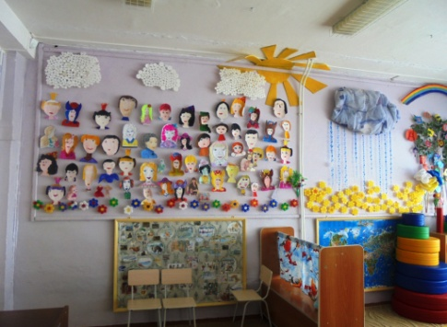
Каждая Каждая группа имеет своё название, оформлена в индивидуальном стиле. Помещения групповых комнат оснащены современным оборудованием, игровым материалом: мягкой мебелью, новыми дидактическими, настольно-печатными играми, центрами для развития сюжетно-ролевых игр. В уголках природы помещены комнатные растения, краеведческие материалы, объекты для экспериментирования, природный материал, наборы картинок по разным климатическим зонам, экосистемам, модели и схемы. Созданы условия, стимулирующие развитие познавательных способностей (дидактические игры по разделам программы, географические карты, схемы, строительный материал, напольный строительный материал и т.д.)
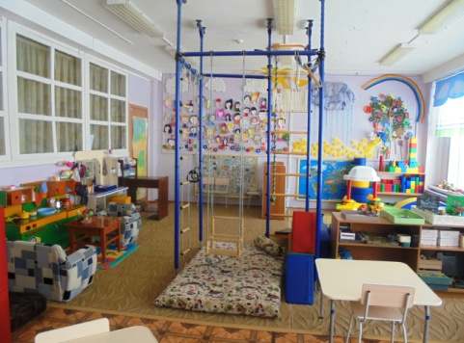
Картины, репродукции, панно, выполненные творческой группой педагогов, детские рисунки создают уют и соответствуют требованиям развивающей среды.

На окнах световые проемы в групповых, игровых и спальнях оборудуют регулируемыми солнцезащитными устройствами. В качестве солнцезащитных устройств используются жалюзи внутренние, вертикально направленные. Материал, используемый для жалюзи, стойкий к влаге, легко обрабатывается моющими и дезинфекционными растворами.
Источники искусственного освещения обеспечивают достаточное равномерное освещение всех помещений.
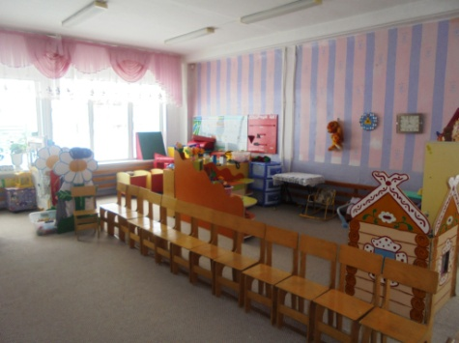
Влажность воздуха в помещениях с пребыванием детей поддерживается в пределах 40 – 60 с помощью приборов для увлажнения воздуха. Регулирование температуры в помещениях осуществляется с помощью специально установленных ограничительных кранов.
В ДОУ имеются дополнительные помещения — это: музыкальный зал, кабинет педагога -психолога, кабинет учителя-логопеда, кабинет педагога по дополнительному образованию ( эвенкийский язык), методический кабинет с библиотекой.
Музыкальный зал оборудован: пианино электрическое -1 шт., музыкальный центр – 2 шт., шкафы для оборудования и пособий 5 шт., детские музыкальные инструменты: шумовые – 25 шт., металлофоны – 8 шт., русские народные инструменты: комплект деревянных ложек разного размера, трещетки три штуки, ксилофон 2 шт., гусли 2 шт., свистульки 7 шт., дудочки 4 шт., барабаны 3 шт., наглядно демонстрационный материал, игрушки.

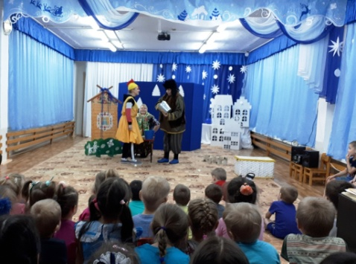 | 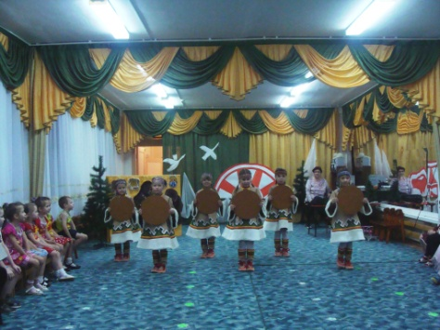 | 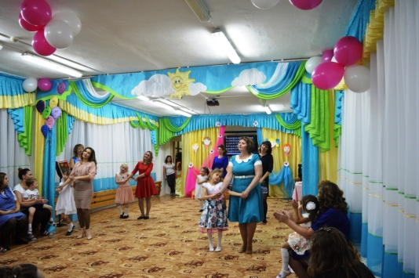

Спортивный зал оборудован: детские тренажеры – 3 шт., маты – 7 шт., гимнастические палки, обручи, мячи, скакалк в комплекте на каждого ребенка, канат, гимнастические скамейки – 2 шт., бревно гимнастическое – 1 шт., ребристая доска – 1 шт., ящики для хранения спорт инвентаря – 3 шт., велосипеды – 4 шт., самокаты – 5 шт., батут малый детский – 1 шт.,

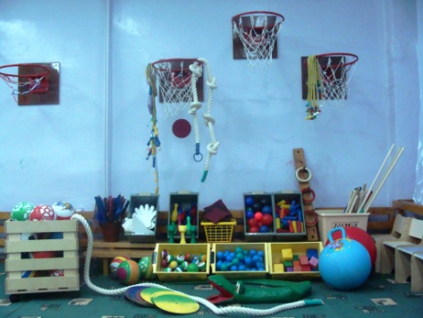 | 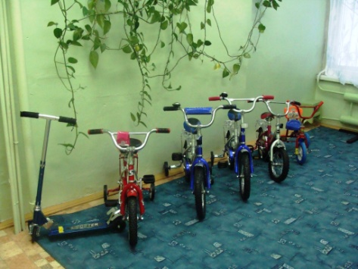 | 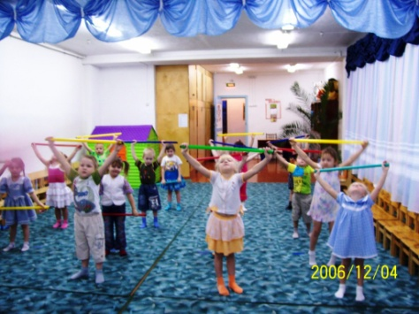

Методический кабинет ДОУ является центром, где сосредоточена методическая, научная, энциклопедическая, художественная литература, комплексные и парциальные, региональные программы и технологии, методические рекомендации по разным направлениям воспитательно-образовательной работы, передовой педагогический опыт своего ДОУ и других детских садов города. Достаточно наглядного и дидактического материала, технических средств обучения. Имеется картотека на периодические газеты и журналы и многое другое, что необходимо для инновационного дошкольного учреждения.
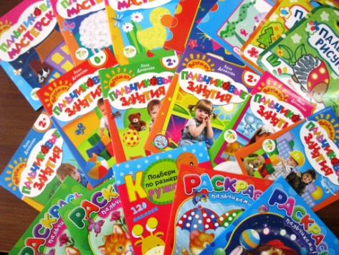 | 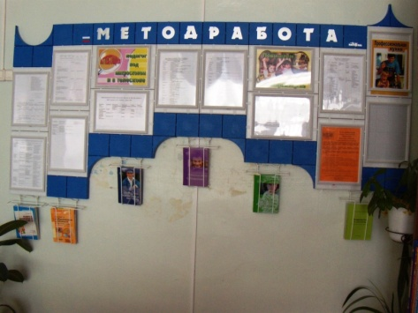 | 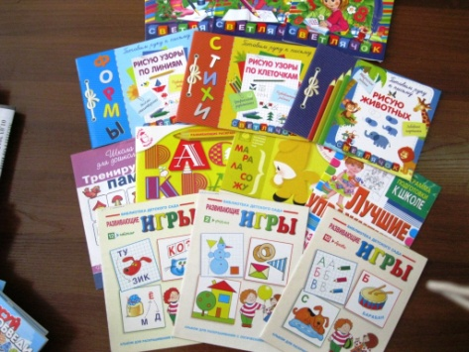

Процент обеспечения предметно-развивающей среды необходимыми программно-методическими средствами – 97%.
В образовательном процессе с детьми используется 2 ноутбука, 10 стационарных компьютеров. Всего в МДОУ: 18 стационарных компьютеров (не все подключены к Интернету, планируется подключение в течение 2020г.),сенсорный стол, 1 мультимедийный проектор, 1 экран, 10 принтеров, телевизоры – 10 шт., DVD – 6 шт., фотоаппарат с картой памяти – 1 шт. Имеется 3 е-mаil адреса, сайт детского сада.

В ДОУ имеется оборудованный медицинский кабинет (14.1. кв.м) с изолятором (9.8 кв.м.). Медицинский блок по договору ББ 116 от 19 сентября 2013 передан в безвозмездное пользование, обслуживающей воспитанников ДОУ КГБУЗ «БРБ № 1».

В достаточном количестве помещений служебно-бытового назначения (прачечная, состоящая из двух помещений (стиральной и гладильной) пищеблок, складские помещения и т.п.)
Прачечная оснащена современным оборудованием: стиральные машины - автоматы, ванна, пылесос, электроутюги, парогенераторы, стеллажи для чистого белья, швейные машины, сушильные камеры, шкафы для хранения белья, шкафы для одежды и т.п.
Для персонала дошкольного учреждения имеется удобная, комфортная комната отдыха для сотрудников, отдельная санитарная комната на первом этаже здания дошкольной образовательной организации с унитазом и умывальником.
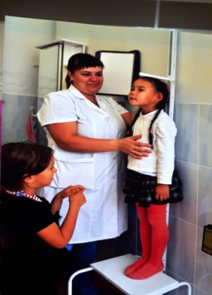 | 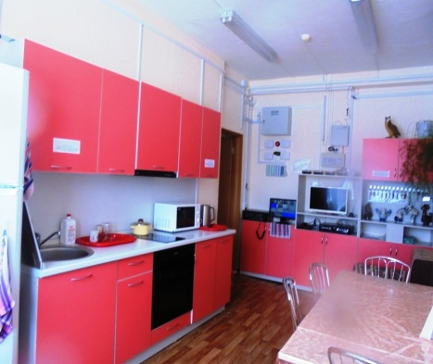 | 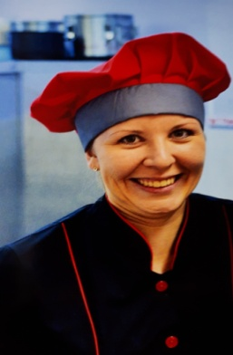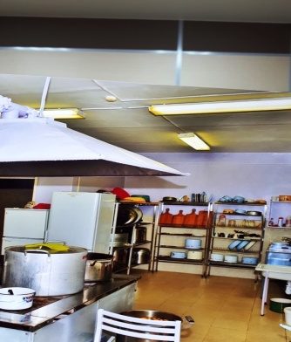

Организация питания
В ДОУ имеется свой пищеблок, работает на сырье, поэтому предусмотрен следующий набор помещений: горячий цех, раздаточная, холодный цех, моечная кухонной посуды, кладовая сухих продуктов, кладовая для овощей, помещение с холодильным оборудованием для хранения скоропортящихся продуктов, овощехранилище в подвальном помещении ДОУ.
Пищеблок оборудован всем необходимым технологическим, холодильным и моечным оборудованием: печи, жарочные шкафы, тестомес, овощепротирочная машина, производственные мясорубки (3 штуки), миксеры, блиницы, отдельные металлические стеллажи для посуды, столы производственные металлические для разделки пищевых продуктов, шкаф металлический для хранения хлебобулочных изделий, контрольные весы, наборы маркированных разделочных досок и ножей, моечная ванна для повторной обработки овощей, не подлежащих термической обработке, зелени и фруктов, раковина для мытья рук и т.п.
Холодильное оборудование располагается в отдельном складе.
Контроль за продуктами питания, хранящими в холодильном оборудовании осуществляется ежедневно, результаты заносятся в журнал учета температурного режима в холодильном оборудовании.
Количество холодильных камер достаточно для соблюдения разграничения, отдельного хранения мяса, рыбы и молочных продуктов согласно санитарным нормам. Хранение продуктов в холодильных и морозильных камерах осуществляется на стеллажах и подтоварниках в таре производителя в таре поставщика или в промаркированных емкостях.
Прием пищевых продуктов и продовольственного сырья в ДОУ осуществляется приемной комиссией при наличии документов, подтверждающих их качество и безопасность: сертификаты качества.
Результаты контроля регистрируются медицинской сестрой диетической в журнале бракеража скоропортящихся пищевых продуктов, поступающих на пищеблок, который хранится в течение года.

Приготовление пищи производится непосредственно в ДОУ, на основе 10 –дневного меню, по технологическим картам, с учетм рекомендуемого ассортимента основных пищевых продуктов для использования в питании детей в дошкольных организациях, согласно действующего СанПиН.
При 8 - 10-часовом пребывании детей осуществляется 3 разовое питание, при 12-часовом (дежурная группа) 4- разовое питание. Дополнительно между завтраком и обедом организован второй завтрак: сок, фрукты.
В связи с проживанием в районах Крайнего Севера при нехватке витаминов проводится искусственная С-витаминизация. Искусственная С-витаминизация осуществляется из расчета для детей от 1 - 3 лет - 35 мг, для детей 3-6 лет - 50,0 мг на порцию. Витамин С вводят в третье блюдо (компот или кисель) после его охлаждения до температуры 15°С (для компота) и 35°С (для киселя) непосредственно перед реализацией.
С целью обеспечения безопасности здоровья детей ежедневно отбирается суточная проба готовой продукции (все готовые блюда). Суточная проба отбирается в объеме: порционные блюда - в полном объеме; холодные закуски, первые блюда, гарниры и напитки (третьи блюда) - в количестве не менее 100 г.; порционные вторые блюда, биточки, котлеты, колбаса, бутерброды и т.д. оставляют поштучно, целиком (в объеме одной порции).
Пробы отбираются стерильными или прокипяченными ложками в стерильную или прокипяченную посуду (банки, контейнеры) с плотно закрывающимися крышками, все блюда помещаются в отдельную посуду и сохраняются в течение не менее 48 часов при температуре +2 -+ 6°С. Посуда с пробами маркируется с указанием наименования приема пищи и датой отбора. Контроль за правильностью отбора и хранения суточной пробы осуществляется ответственным лицом: медицинской диетической сестрой ДОУ.
Набор оборудования производственных, складских помещений в соответствии с требованиями действующих санитарных норм.
Складские помещения ДОУ для хранения сухих сыпучих продуктов оборудованы приборами для измерения температуры и влажности воздуха.

Территория ДОУ
Площадь территории детского сада составляет - 12444.32 кв. метра и поделена на зоны:
- зона застройки (расположено здание детского сада);
- игровая территория (включает в себя прогулочные участки для каждой возрастной группы и спортивную площадку);
- хозяйственная зона.

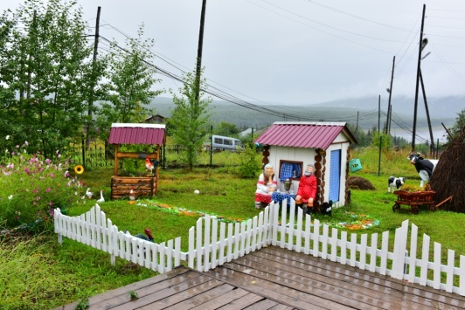 | 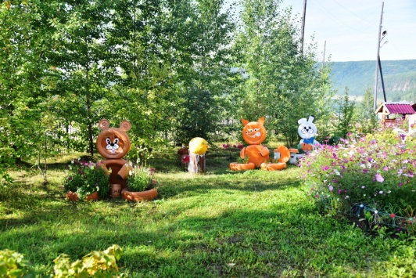 | 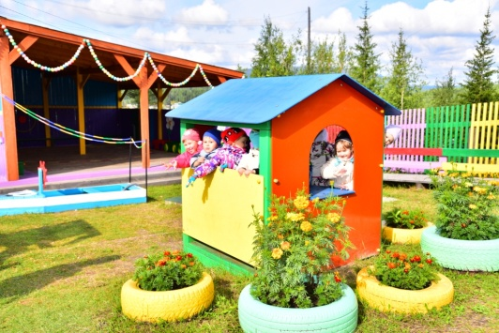

Территория ДОУ по периметру ограждена красивым, цвета зелени металлическим забором, достаточно высоким и в то же время легким, прозрачным. По фасаду здание ограждено забором в виде кованной узорчатой решетки.
Вдоль забора полоса зеленых насаждений. Озеленение территории ДОУ деревьями и кустарниками проводится с учетом климатических условий района Крайнего Севера, а также с учетом эстетических норм и образовательных задач.
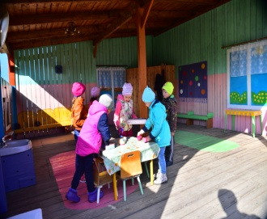
Деревья, кустарники, цветы на клумбах, газонах, цветниках разнообразны, ухожены и представляют собой флору Крайнего Севера.
Зеленые насаждения используются и для отделения групповых площадок от хозяйственной зоны.
Зона игровой территории ДОУ включает в себя групповые площадки - индивидуальные для каждой группы, с соблюдением рекомендуемой площади из расчета не менее 7,0 кв. м на 1 ребёнка для детей младенческого и раннего возраста (до 3-х лет) и не менее 9,0 кв. м на 1 ребенка дошкольного возраста (от 3-х до 7-ми лет)).
Для защиты детей от солнца и осадков на территории каждой групповой площадки имеется теневой навес площадью из расчета не менее 1 кв.м на одного ребенка.
Теневые навесы оборудованы деревянными полами на расстоянии не менее 15 см от земли.
Для хранения игрушек, используемых на территории дошкольных образовательных организаций (колясок, санок, велосипедов, лыж и т.п.) на каждой игровой площадке в зоне теневого навеса устроен шкаф.
Для игр детей дополнительно на территории каждой игровой площадки имеется открытые площадки с дощатым покрытием.
Каждая игровая площадка оформлена малыми архитектурными формами, оборудованием для игр и развлечений детей. приобретенное и изготовленное руками детей, родителей и педагогов.
На всех площадках имеются песочницы, в отсутствие детей закрываются во избежание загрязнения песка крышками.
Ежегодно, в весенний период, на игровых площадках проводится полная смена песка. Вновь завозимый песок соответствует гигиеническим нормативам по паразитологическим, микробиологическим, санитарно-химическим, радиологическим показателям.
Ежегодно в дошкольном учреждении проводится работа по благоустройству территории. В зимний период оформление снежных построек, в летний – завоз земли для оформления цветников и клумб.
Для организации образовательной деятельности на территории имеется огород и теплица, где дети, педагоги, родители выращивают ежегодно урожай овощей для вкусных летнее -осенних салатов и иных блюд.
Оборудование участков безопасно, эстетически привлекательно, носит развивающий характер.
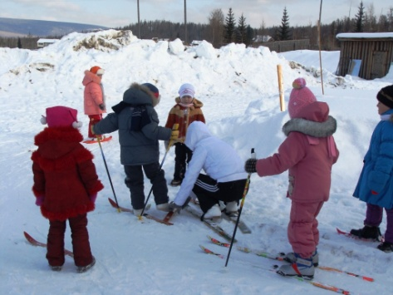 | 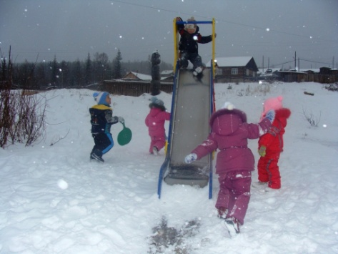 | 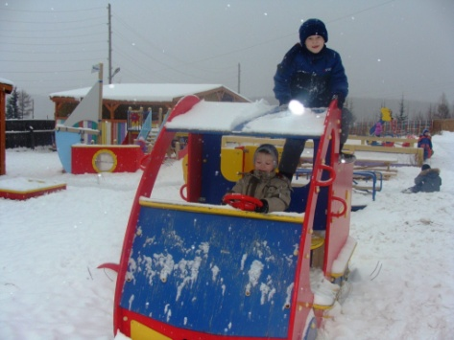

На территории имеется открытая физкультурная площадка, состоящая из 3 зон:
- Поле с прорезиненным покрытием для овладения детьми элементами игры в волейбол, баскетбол, хоккей( имеется кольца на разной высоте, сетка для волейбола, хоккейные ворота);
- По периметру поля полоса препятствий: песчаное покрытие, оснащена бревном, ямой для прыжков в длину, лабиринтом и т.п.
- Трибуна для болельщиков: длина 5 метров, 2 ряда посадочных мест;
- Площадка огорожена забором красивым, цвета зелени металлическим забором, легким, прозрачным, имеются ворота для входа. Для обеспечения безопасности детей доступ на спортивную площадку без взрослого невозможен.

Физкультурная площадка оборудована для развития у детей основных движений, используется для проведения физкультурных занятий на свежем воздухе, для подвижных игр, спортивных развлечений и соревнований.
В хозяйственной зоне оборудуется площадка для сбора мусора на расстоянии не менее 15 м от здания. На площадке с твердым покрытием устанавливаются контейнеры с крышками. Размеры площадки должны превышать площадь основания контейнеров. Допускается использование других специальных закрытых конструкций для сбора мусора и пищевых отходов, в том числе с размещением их на смежных с территорией дошкольной образовательной организации контейнерных площадках жилой застройки.
Информация о доступе к информационным системам и информационно — телекоммуникационным сетям
В ДОУ имеется:
электронная почта заведующая Кулакова Любовь Николаевна:
е-mail: Olenenok@baykit.evenkya.ru
электронная почта старший воспитатель Кирута Ирина Робертовна:
е-mail: dsom@baykit.evenkya.ru
электронная почта рабочее место педагогов ДОУ:
е-mail: dsolenmk@baykit.evenkya.ru
Сайт ДОУ: http://olenenok.dswebou.ru/

Информация об электронных образовательных ресурсах, к которым обеспечивается доступ обучающихся — не имеется

Информация о созданных условиях для детей ОВЗ в ДОУ
Наличие специализированных кабинетов и дополнительно оформленных помещений для детей с ОВЗ:
Музыкальный зал, с необходимым оборудованием: пианино, музыкальный центр, экран с проектором
Кабинеты педагога-психолога и учителей-логопедов, в которых систематизирован материал для проведения развивающей и коррекционной работы: 1 группа компенсирующей направленности для детей с речевыми нарушениями, комбинированная группа с ребенком –инвалидом, в которых создана соответствующая предметно-развивающая среда.
Для инвалидов по зрению сайт ДОУ имеет альтернативную версию.

О доступности образовательных услуг для детей с ограниченными возможностями здоровья
Организация образовательной деятельности для воспитанников с ограниченными возможностями здоровья в Муниципальном бюджетном дошкольном образовательном учреждении «Детский сад № 1 «Олененок» с. Байкит» Эвенкийского муниципального района Красноярского края осуществляется в соответствии с Федеральным законом «Об образовании в Российской Федерации» от 29 декабря 2012 г. N 273-ФЗ», Приказом Министерства образования и науки Российской Федерации от 17.10.2013 № 1155 «Об утверждении Федерального государственного стандарта дошкольного образования», локальными актами дошкольного учреждения.

Под специальными условиями получения образования детьми с инвалидностью и ОВЗ понимаются условия обучения, воспитания и развития, включающие в себя:

• использование адаптированных образовательных программ (в том числе, программ коррекционной работы, специальных образовательных программ);

• специальных методов обучения и воспитания;

• проведение групповых и индивидуальных коррекционных занятий и другие условия, без которых невозможно или затруднено освоение образовательных программ обучающимися с инвалидностью и ограниченными возможностями здоровья.
ДОУ осуществляет обучение обучающихся с ограниченными возможностями здоровья на основе адаптированной образовательной программе.
Прием ребенка с ОВЗ на обучение осуществляется образовательной организацией при наличии у нее соответствующих материально-технических, информационных и кадровых ресурсов, с согласия родителей (законных представителей) ребенка с ОВЗ и по рекомендации психолого-медико-педагогической комиссии (ФЗ № 273-ФЗ ст. 44 ч. 3 п. 1).

Доступность среды МБДОУ «Детский сад №1 «Олененок» с. Байкит» ЭМР отмечена в Паспортах доступности, которые размещены в разделе «Документы».
МБДОУ «Детский сад №1 «Олененок» с. Байкит» ЭМР располагается в двухэтажном здании. Конструктивные особенности зданий не предусматривают наличие подъемников и других приспособлений, обеспечивающих доступ инвалидов и лиц с ограниченными возможностями здоровья (ОВЗ), поэтому комбинированная группа с ребенком –инвалидом располагается на первом этаже. Девочка поступила в ДОУ в три года, практически не разговаривала: отдельные слоги, слова, успешно адаптировалась, за год пребывания в ДОУ ребенок стал бегло говорить, участвовать в театральных постановках, читать стихи, клеить, лепить, рисовать. Все достижения ребенка стали возможны благодаря совместным усилиям семьи и детского сада.
За это время детский сад приобрел для ребенка специально оборудованную комнатную коляску и специализированную прогулочную коляску.

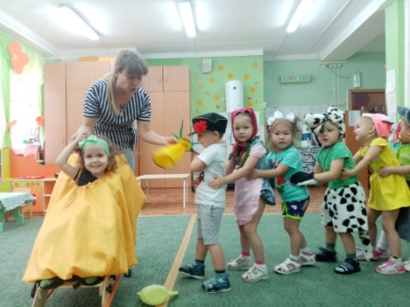 | 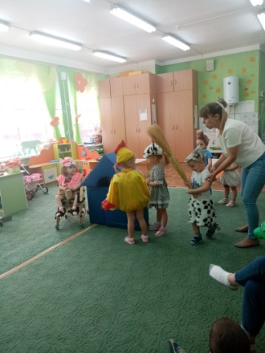 | 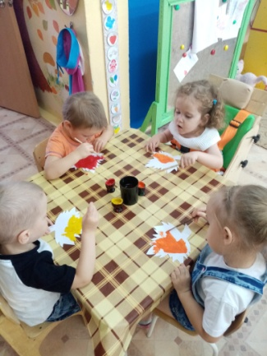
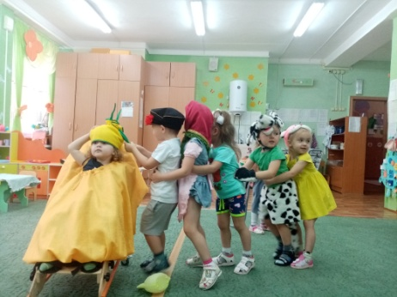 | 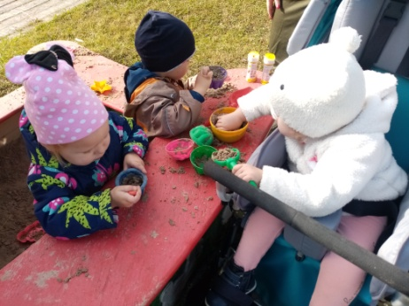 | 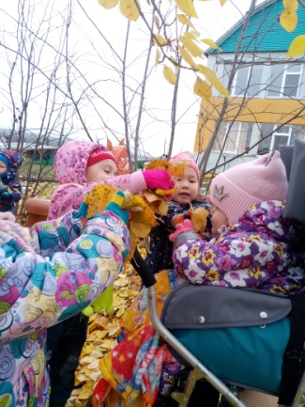

В течение летнего времени произведена дополнительно перепланировка прогулочного маршрута по игровой площадке, с целью свободного передвижения ребенка с сопровождающим на специализированной прогулочной коляске. В здании отсутствуют (убраны) все пороги. В ДОУ есть свободный подъезд для транспорта с ребенком инвалидом. На транспортной площадке, перед центральным входом в здание в ДОУ, выделено место для парковки машины с ребенком –инвалидом, установлен знак:

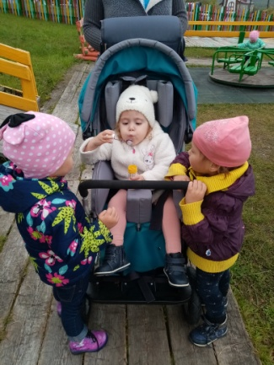 | 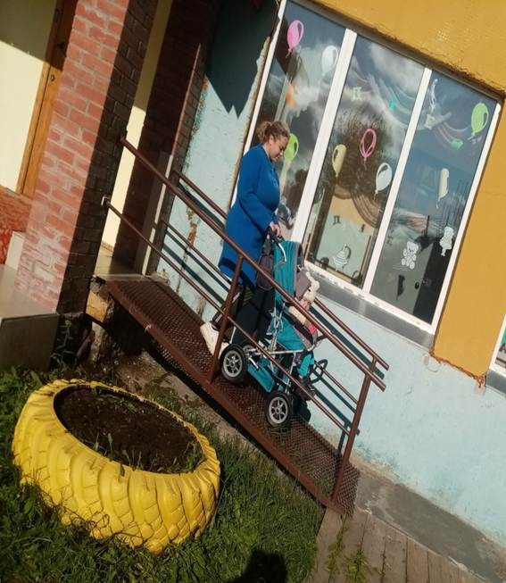 | 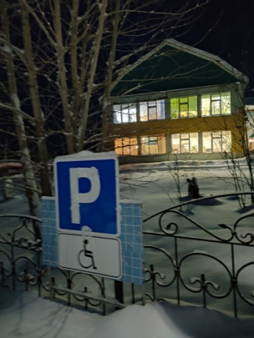

На сегодняшний день ребенок проживает в шаговой доступности от ДОУ и мать свободно перемещается до ДОУ с ребенком на коляске. Девочка растет и детский сад запланировал закупить еще одну коляску комнатную, согласно роста ребенка, и подъемное устройство на 2 этаж, т.к. девочка растет и тяжело на руках носить ее на занятия по музыке, физкультурные, на утреннюю гимнастику, праздники и развлечения в музыкальный зал.
Детский сад стремится создать удобные комфортные санитарно –бытовые условия для всех детей с проблемами опорно –двигательного аппарата посещающих детский сад. В текущем году в трех туалетных комнатах, где есть дети –инвалиды, установлены поручни на унитазы:

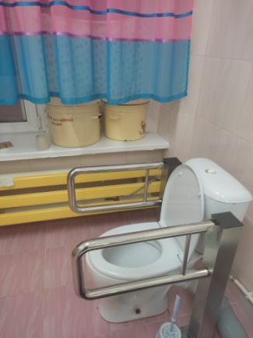 | 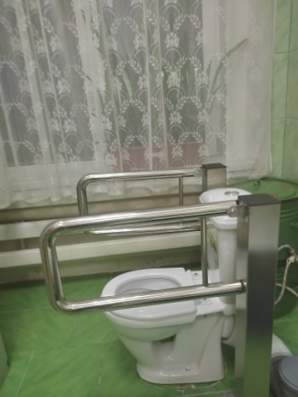 | 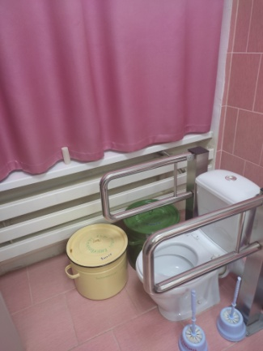

Приобретено сиденье-насадка на унитаз для девочки -инвалида с съемными поручнями - универсальное устройство Оно значительно облегчает пользование туалетом ребенку с нарушением опорно-двигательного аппарата. Изделие выполнено из прочного, легко моющегося, гипоаллергенного пластика. Опорные съемные поручни с нескользящими подлокотниками обеспечивают комфорт и уверенность в безопасности, плотно фиксируется с помощью специальных креплений без применения каких-либо инструментов.
Иные приспособления: тифлотехника, напольные метки для детей с нарушением зрения приобретены, но так как детей в ДОУ нет с подобными проблемами: по зданию знаки ДОУ не размещены.
Здание оснащено системой противопожарной сигнализации и световым табло «Выход», видеонаблюдением, как наружным, так и внутренним.
Психолого-педагогическое консультирование детей с ОВЗ и детей инвалидов, их родителей (законных представителей) нуждающихся в логопедической, психолого –педагогической помощи осуществляется в рамках рабочего времени специалистов.
ППМС — служба
В ДОУ создан психолого-педагогический консилиум, который координирует работу педагогов ДОУ, с целью оказания помощи обучающимся, имеющим трудности в освоении образовательных программ, проблемы психологической, социальной адаптации, проблемы медицинского и юридического характера, их родителям (законным представителям), а также развития и совершенствования системы профилактики девиантного поведения обучающихся. Ежегодно на базе ДОУ работает Территориальное ПМПК. Для эффективности его работы ППК детского сада готовит пакет документов, проводит диагностику детей, консультирует родителей для полноценного качественного обследования детей с проблемами развития специалистами ТПМПК Эвенкийского района с целью определения образовательного маршрута для каждого ребенка в отдельности.
Информационная доступность.
В каждой группе, в здании ДОУ имеются информационные уголки, стенды, папки –передвижки и т.п. для родителей и сотрудников. В информационных уголках имеется информация консультационного характера, нормативные документы, локальные акты, наглядная агитация и т.д.

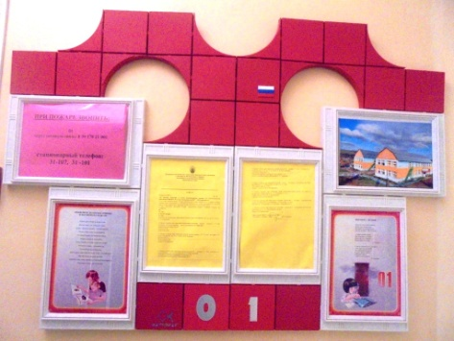 | 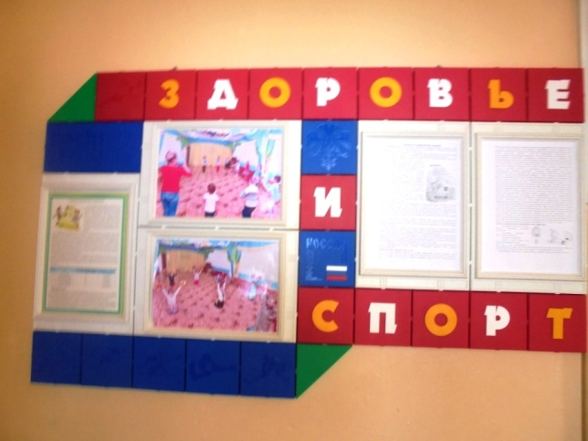 | 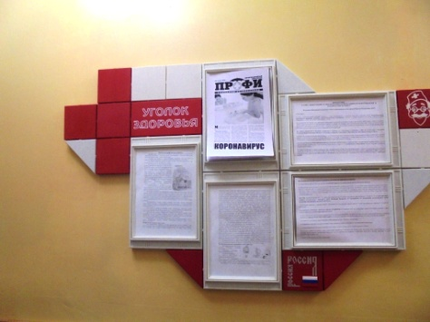
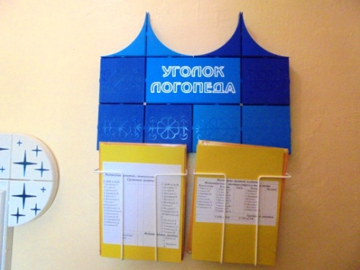 | 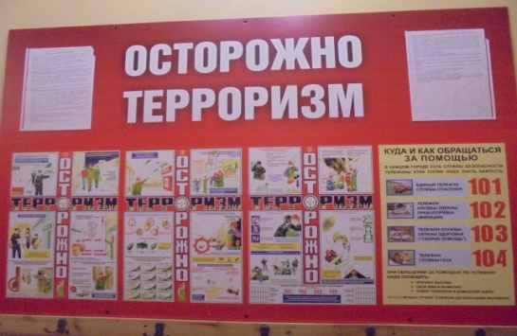 | 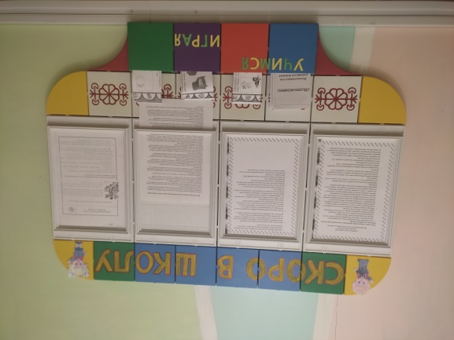
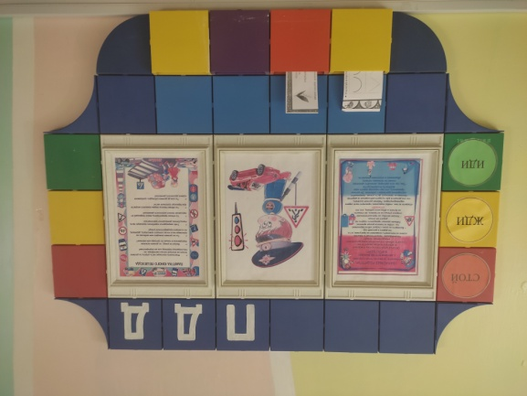 | 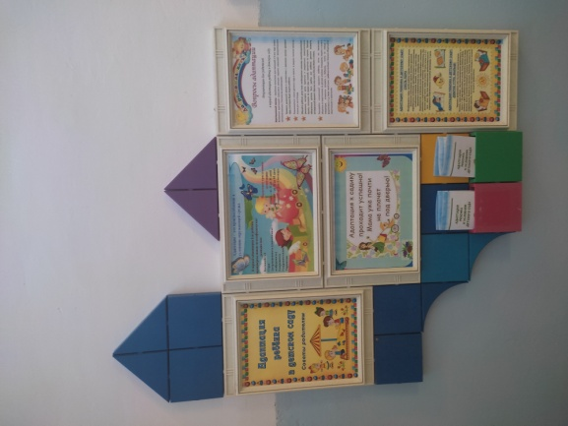 | 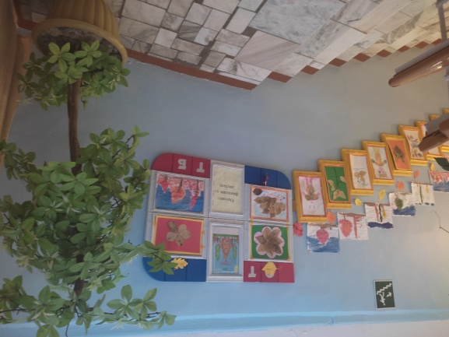

Благодаря усилиям администрации и коллектива ДОУ пространство детского сада эффективно работает на развитие детей. Рекреации, коридоры, лестничные пролеты, каждый уголок оформлен, обустроен так, чтобы ребенок получил дополнительные знания, умения навыки: выставки детских работ, «рисовалка», фотовыставка, оформление окон, оформление интерьера детского сада работами детей, художественная галерея, бизиборды и т.д. Большая часть из представленного оснащения, оборудования приобретено и установлено в текущем году.
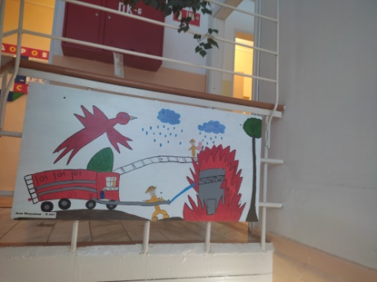 | 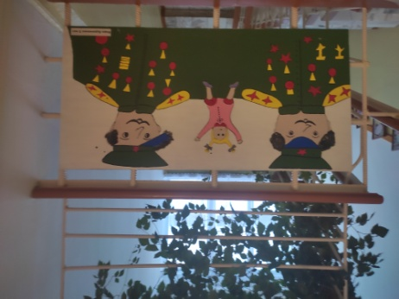 | 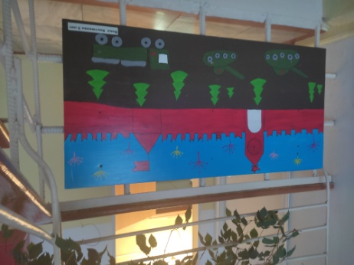
Оформление рисунками детей лестничных пролетов

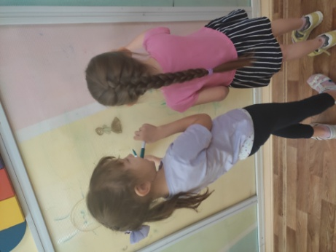 | 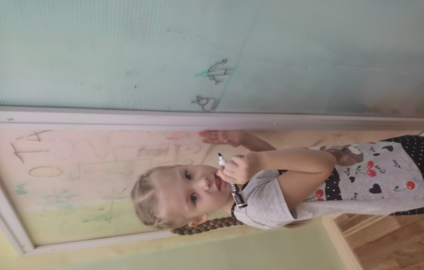 | 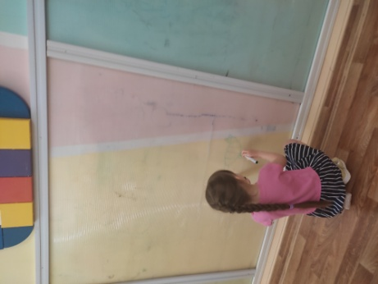
мы рисуем

Бизиборды: Москва, Кремль, МЧС
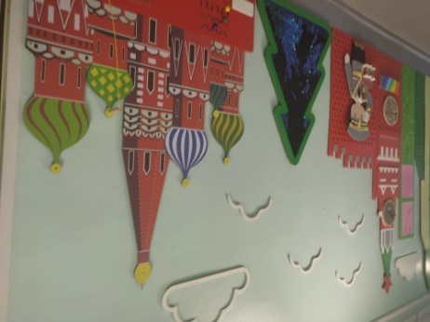 | 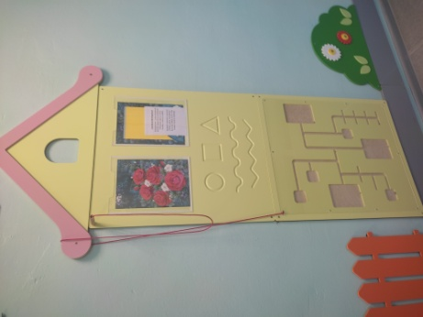 | 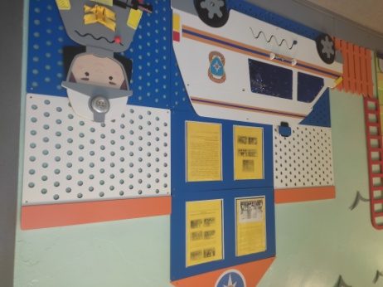

Художественная галерея: выставка по картинам В. М. Васнецова ( по сказкам )
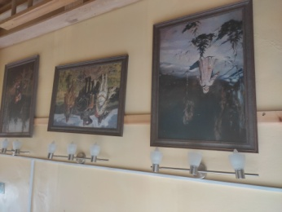 | 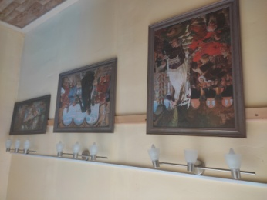 | 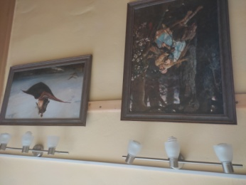

Выставки детских работ в рекреациях
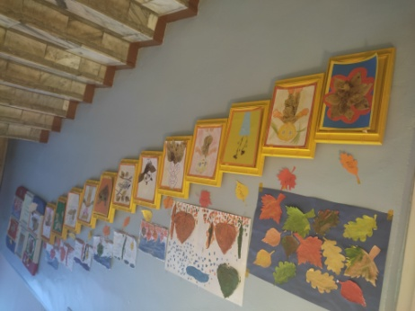 | 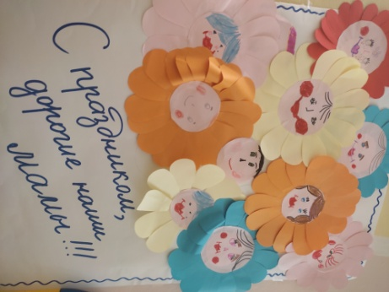 | 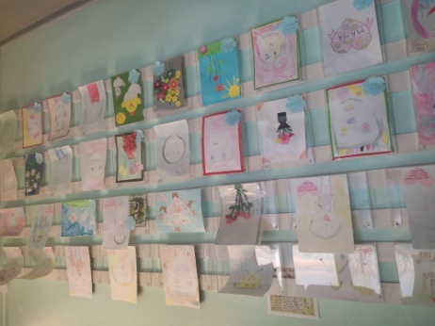
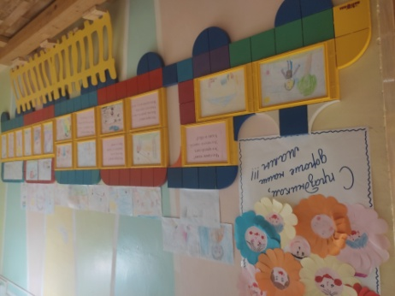 | 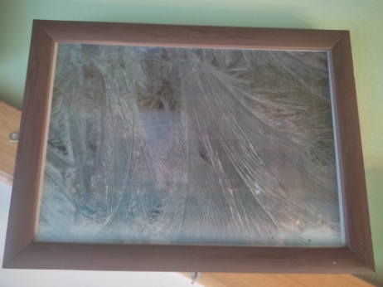 | 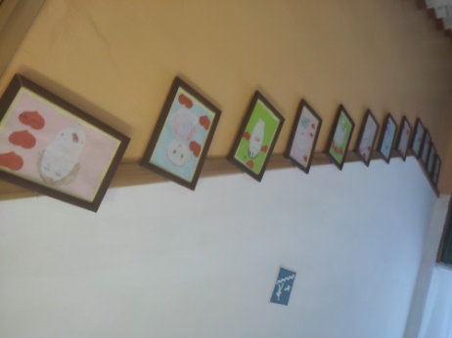
Фотовыставка «Морозные узоры на окне» фотограф О. А. Шевцова (воспитатель)
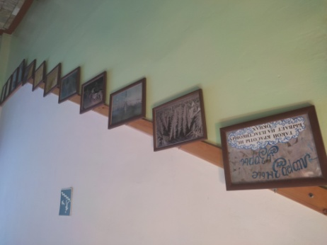 | 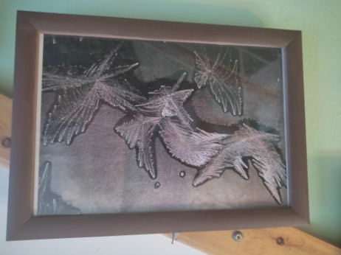 | 